Preduzetništvo II razred

Učenici su istraživali tržište, ponudu smještajnih kapaciteta hotela i drugih objekata. Došli su do zaključka da je danas bolja i savremenija ponuda nego što je nekad bila, ali još uvijek nedovoljna da zadovolji ukuse savremenih turista. U Nikšiću ima samo jedan veliki hotel, a ostalo su mali hoteli i apartmani. Nikšić mora povećati ponudu većih hotela, da bi se odgovorilo zahtjevima tržišta.

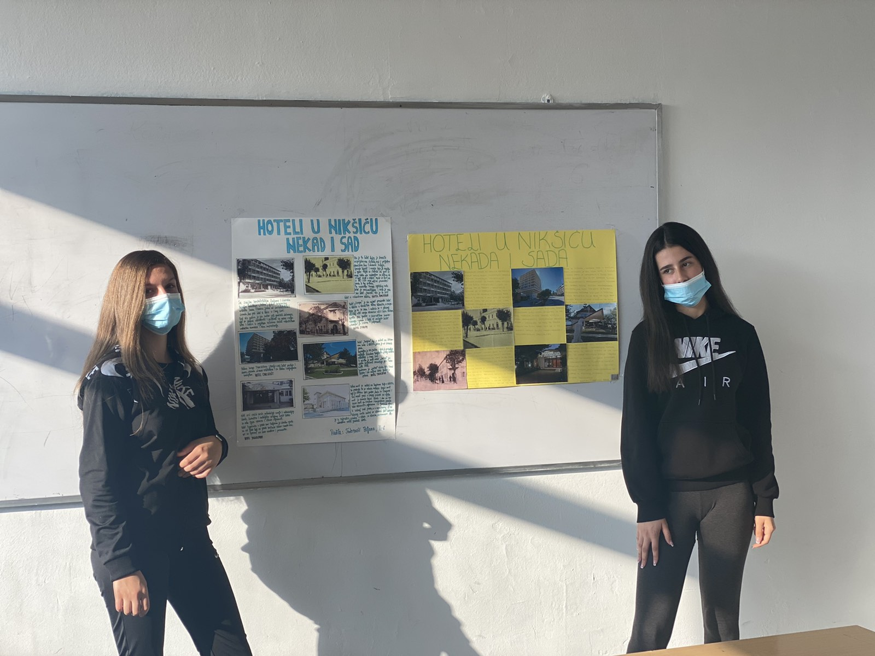

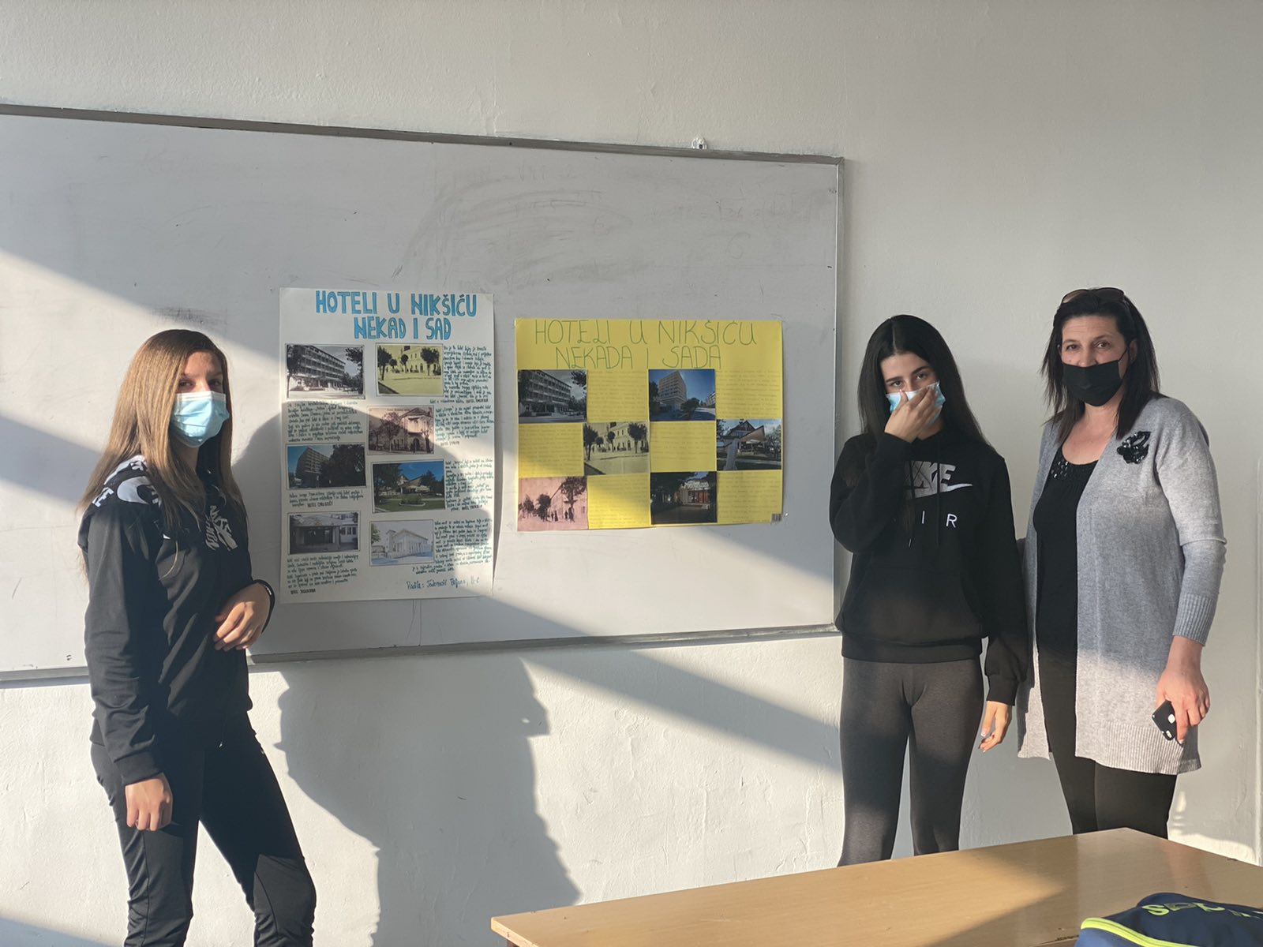

U realizaciji ovog zadatka učestvovali su učenici drugog razreda, smer turistički tehničar. Za realizaciju nam je bilo potrebno 6 časova.
Učenici su bili podijeljeni u grupe:
-I grupa je imala zadatak da istrazi prirodne atrakcije u našem gradu i napravi prezentaciju;
-II grupa je imala zadatak da istrazi kulturno-istorijske atrakcije u našem gradu i napravi prezentaciju.
Učenici su završene prezentacije predstavili učenicima drugog razreda pravno-administrativnog smjera.
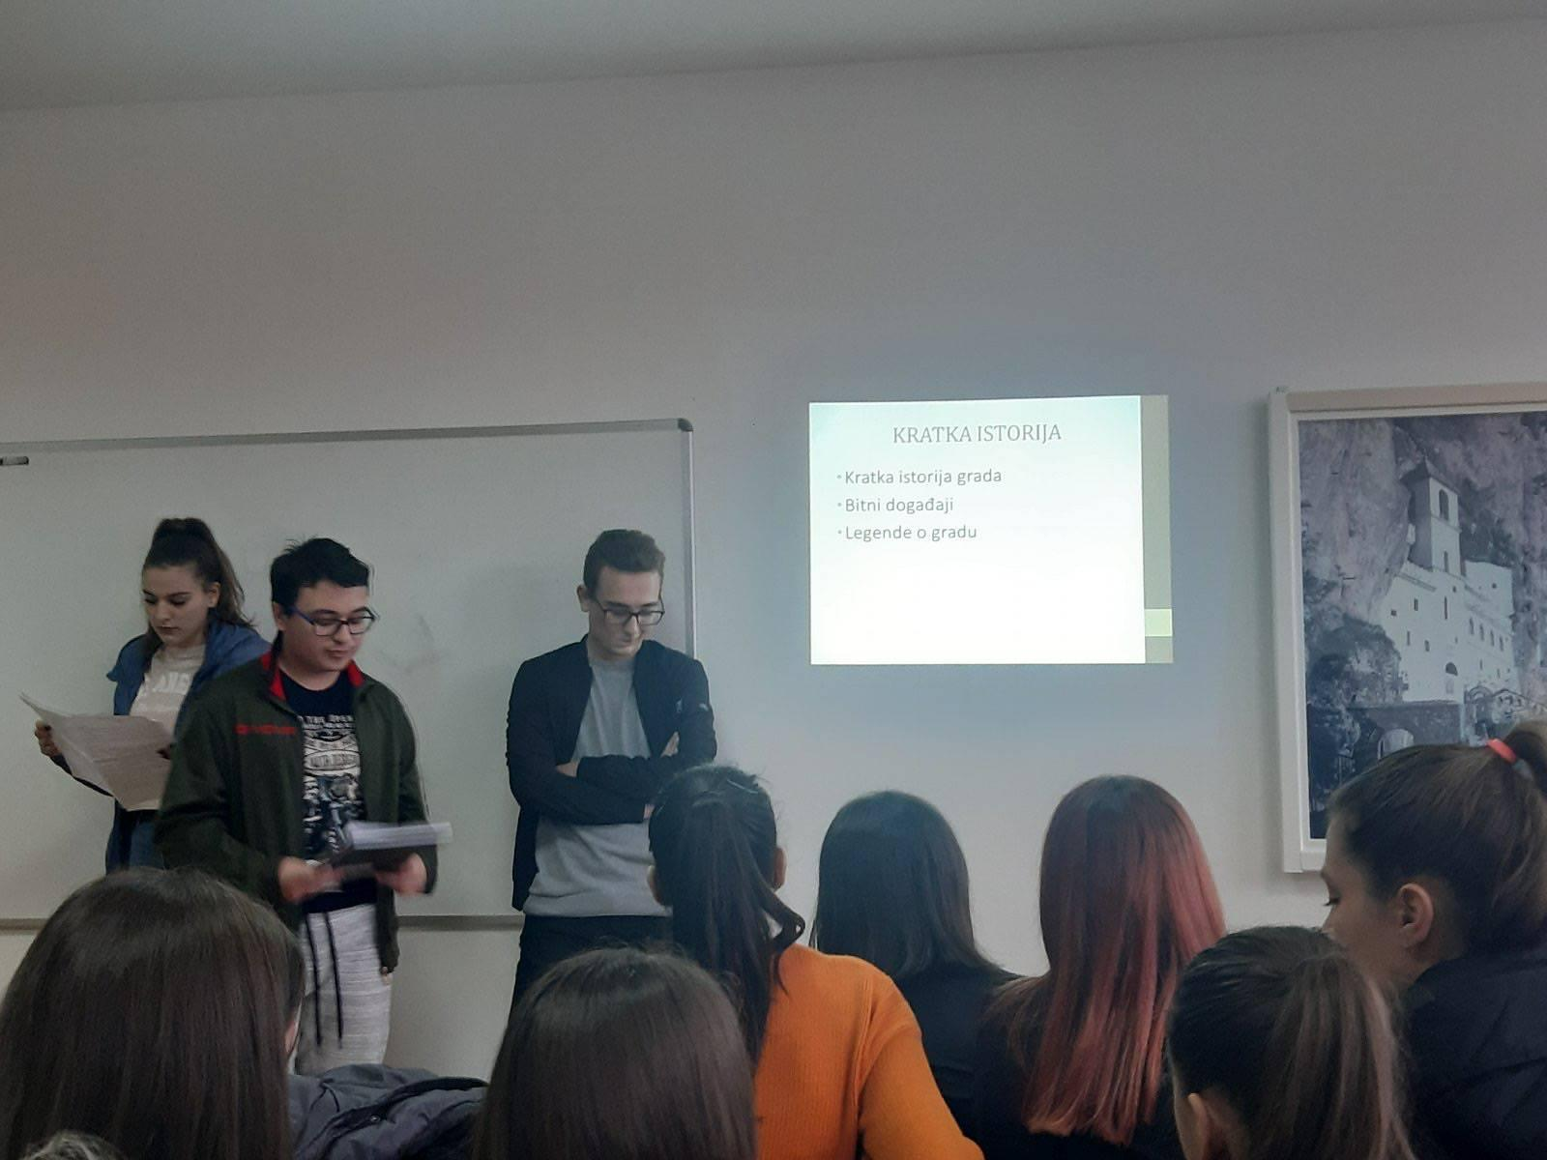

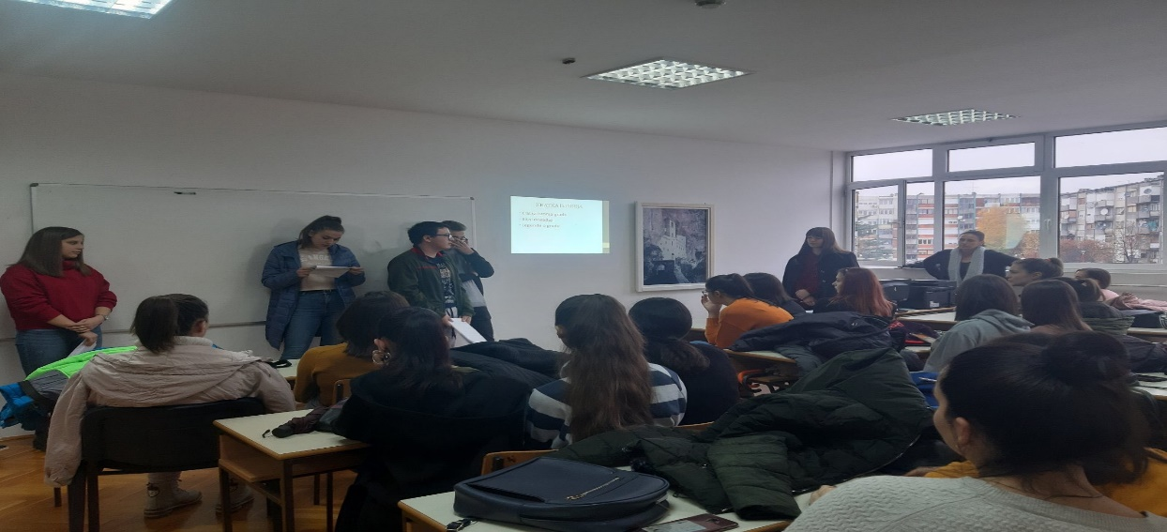
Nakon sto su učenike turističkog smjera upoznali sa zakonom o turističkim organizacijama , učenici pravno-administrativnog smjera, učenici su posjetili Lokalnu turističku organizaciju Nikšić. Predsjednik LTO Nikšić je upoznao učenike sa radom LTO Nikšić u proteklom periodu.
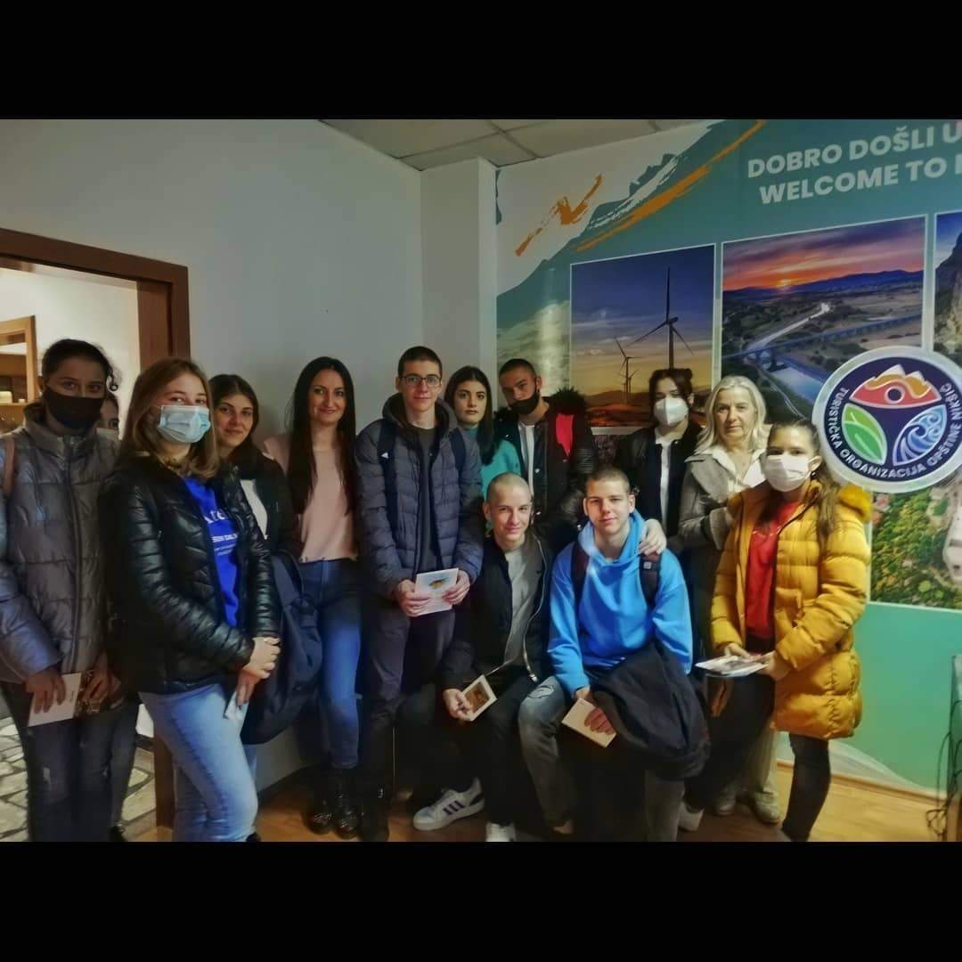

Potom su učenici su obišli Sabornu crkvu Svetog Vasilija i park-šumu Trebjesa.

